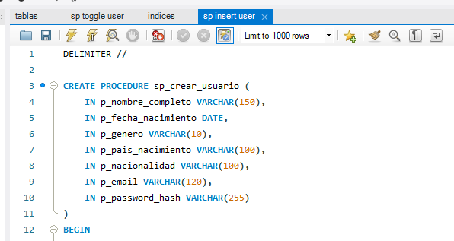
Se modifico el procedure de insert user
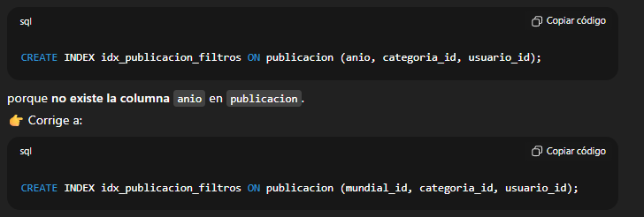

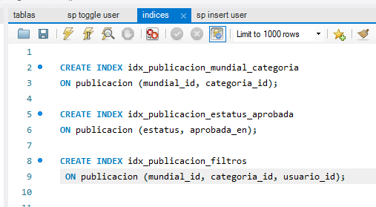
Se modifico un index
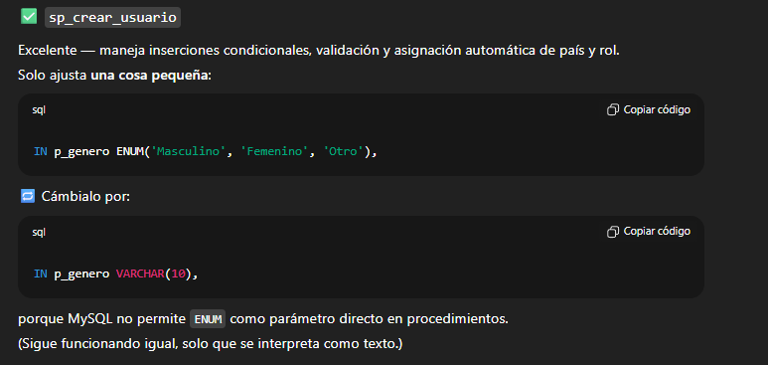


Se hizo ese script donde se muestran algunos cambios de las tablas para que funcione de cierta manera que si se elimina un administrador o usuario no se pierda la información que va con el
Ejemplo si eliminas un admin, que no se pierdan las publicaciones aprobadas por el
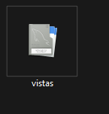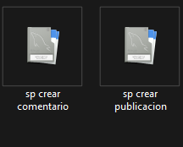
Ejecutar las vistas y el de crear publicación y comentario
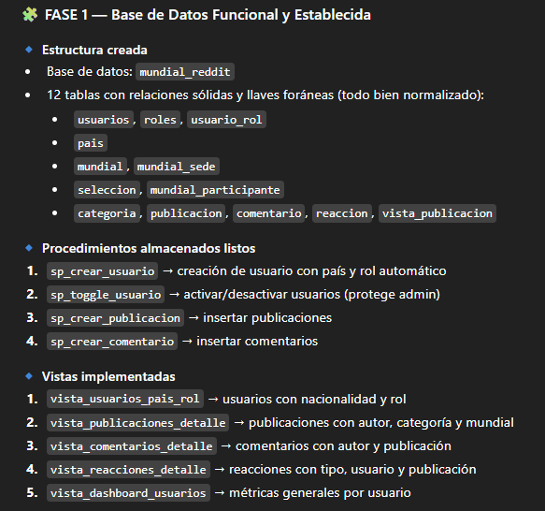
Ahora se agregaron 3 apis
